Struktur einer Datenbank als Diagramm

Wer eine Datenbank entwickelt, muss sich überlegen, aus welchen Tabellen die Datenbank besteht, welche Spalten diese Tabellen haben und welche Spalten Primär- und Fremdschlüssel sind.
Eine Möglichkeit ist die Darstellung in Tabellenform, wie im Beispiel des Buchhandels:

Kunde
KdNr | Name | Email | Passwort | Adresse
1 | Marco Schmitz | mschmitz@web.de | 12345 | Am Hang 3, 50123 Köln
2 | Kerstin Klein | kerstin@gmx.de | 78910 | Bergstr. 4, 50123 Köln

Buch
ISBN | Titel | Autor | Verlag | Preis | Verfügbar
123-456-7890 | Der kleine Hobbit | J.R.R. Tolkien | Dumont | 10,99 | 25
123-765-8559 | Momo | Michael Ende | Thienemann | 24,99 | 15

Bestellung
BestNr | KdNr | ISBN | Datum | Anzahl
1 | 1 | 123-456-7890 | 01.02.2016 | 2
2 | 1 | 123-765-8559 | 05.04.2016 | 1

Schon bei einem so einfachen Modell muss jemand, der die Datenbank nicht selbst entworfen hat, genau hinschauen, welche Tabellen Entitäten oder Beziehungen enthalten, und welche Spalten Fremdschlüssel sind. Für größere Datenbanken ist diese Darstellung zu unübersichtlich.

Ähnlich wie Programmierprojekte kann man auch Datenbanken mit Diagrammen darstellen, die man Entity-Relationship-Modelle, kurz ER-Modelle nennt.
Für den Buchhandel sie das Modell wie folgt aus:

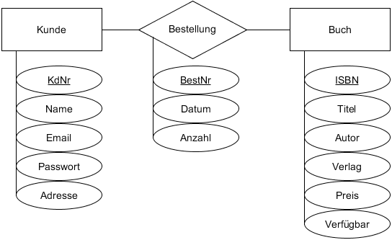

ER-Modelle

ER-Modelle wurden 1976 von dem taiwanesischen Informatiker Peter Pin-Shan Chen entwickelt (zu der Zeit tätig als Assistenzprofessor am MIT / USA).

Sie bestehen aus folgenden Bestandteilen:

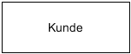 | Ein Rechteck stellt einen Entitätstyp dar  (eine Tabelle, die Entitäten enthält).
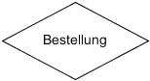 | Eine Raute stellt einen Beziehungstyp dar  (verbindet zwei, seltener auch mehr Entitätstypen).
 | Eine Ellipsen stellt eine Attribut (eine Tabellenspalte) eines Entitäts- oder Beziehungstyps dar.  Primärschlüssel werden unterstrichen.

Hinweis:
Für die Beziehungstypen werden die Fremdschlüssel im ER-Modell nicht als Attribute angegeben, da sie sich aus den verbundenen Entitätstypen ergeben:
Da der Beziehungstyp „Bestellung“ im Beispiel die Entitätstypen „Kunde“ und „Buch“ verbindet, muss er deren Primärschlüssel „KdNr“ und „ISBN“ als Fremdschlüssel enthalten. Sie werden im Modell aber nicht dargestellt.

Kardinalitäten

Um aus einem ER-Modell die Tabellen der Datenbank herzuleiten, ist eine weitere Information wichtig: Wie viele Entitäten aus einer Tabelle stehen mit wie vielen anderen Entitäten aus einer anderen Tabelle in Beziehung?

Im folgenden Beispiel einer Verwaltung von Universitätskursen sind zwei verschiedene Arten von Beziehungstypen zu sehen:

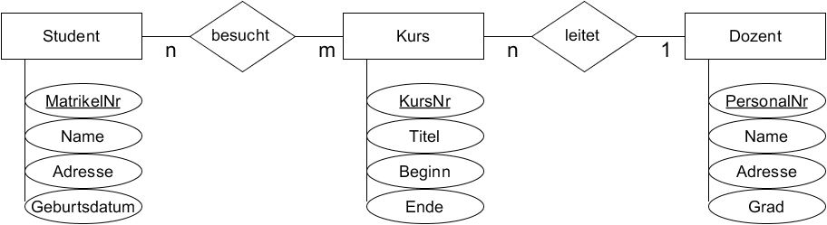

Jeder Student kann mehrere Kurse besuchen. Und jeder Kurs wird von mehreren Studenten besucht.
Das nennt man einen n – zu – m – Beziehungstyp.

Jeder Dozent kann mehrere Kurse leiten. Aber jeder Kurs hat nur einen Dozenten.
Das nennt man einen n – zu – 1 – Beziehungstyp.

Als Kardinalitäten bezeichnet man die Darstellungen von n, m bzw. 1 an den Verbindungslinien der Beziehungstypen im ER-Modell.

n und m sind angelehnt aus der Mathematik, wo n und m für natürliche Zahlen stehen, die beliebig groß sein können. Für n-zu-m-Beziehungstypen verwendet man zwei verschiedene Buchstaben, weil n und m unterschiedlich groß sein können.
Wir müssen uns nur merken: n und m bedeuten „beliebig viele“, 1 bedeutet „genau einer“.

Es sind auch 1-zu-1-Beziehungen möglich, die aber seltener verwendet werden.

Aufgabe 1

- In der ausgeteilten UMLet-Vorlage findest du das ER-Modell zum Online-Buchhandel.
Erweitere es um Bewertungen:
Kunden können Bücher bewerten, und dabei pro Buch maximal eine Bewertung abgeben.
Für eine Bewertung vergibt man Punkte (z.B. 4 von 5 möglichen „Sternen“), und man kann einen Bewertungstext schreiben. Bewertungen sollen unabhängig von Bestellungen sein (um ein Buch zu bewerten muss man es nicht gekauft haben).
Gib zu den Beziehungstypen die Kardinalitäten an.

- Erläutere deine Erweiterung des Modells (Entitäts- / Beziehungstypen, Kardinalitäten und Primärschlüssel) in Form eines Fließtextes.

Aufgabe 2

- Entwickle ein ER-Modell für die Datenbank eines Sportvereins, einschließlich Kardinalitäten.
Ergänze Attribute, die dir wichtig erscheinen (ohne auszuufern) und bestimme Primärschlüssel.
Die Mitglieder des Sportvereins besuchen Sportkurse.
Die Kurse können mehrmals pro Woche stattfinden.
Die Kurse werden von Trainer*innen betreut. Trainer*innen können mehrere Kurse betreuen, aber pro Kurs gibt es jeweils nur eine*n Trainer*in.
Der Sportverein verfügt über mehrere Sportstätten (Hallen und Plätze), in denen die Kurse stattfinden. Die Kurse müssen dabei nicht immer am gleichen Ort stattfinden, ein Kurs kann z.B. Montags in Halle A und Mittwochs in Halle B stattfinden.

- Erläutere die Beziehungstypen deines Modells mit ihren Attributen, Kardinalitäten und Primärschlüsseln als Fließtext.

Autor: Christian Pothmann – cpothmann.de, freigegeben unter CC BY-NC-SA 4.0, Juli 2021

